**МІНІСТЕРСТВО ОСВІТИ І НАУКИ УКРАЇНИ**

**НАЦІОНАЛЬНОМУ УНІВЕРСИТЕТІ “ЛЬВІВСЬКА ПОЛІТЕХНІКА”**

[**Кафедра інформаційних систем штучного**](http://wiki.lp.edu.ua/wiki/%D0%9A%D0%B0%D1%84%D0%B5%D0%B4%D1%80%D0%B0_%D1%96%D0%BD%D1%84%D0%BE%D1%80%D0%BC%D0%B0%D1%86%D1%96%D0%B9%D0%BD%D0%B8%D1%85_%D1%81%D0%B8%D1%81%D1%82%D0%B5%D0%BC_%D1%82%D0%B0_%D0%BC%D0%B5%D1%80%D0%B5%D0%B6) **інтелекту**

**Лабораторна робота №14**

з дисципліни

«Організація баз даних та знань»

**Виконав:**

студент групи КН-208

Яцків Юрій

**Викладач:**

Мельникова Н.І.

Львів – 2019 р.

**Мета:** здобуття практичних навичок створення та обробки бази даних типу NoSQL на прикладі СУБД MongoDB.

**Виконання:**

* Створимо колекцію Customers та заповнимо її:



* Переглянемо вміст колекції

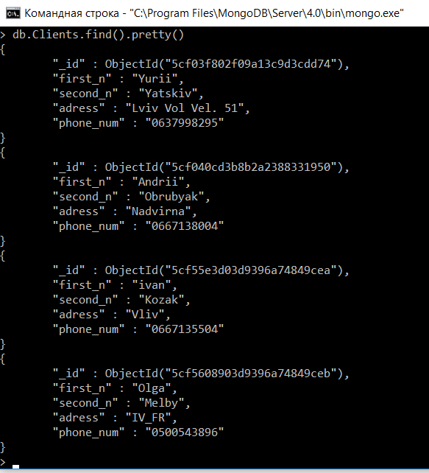

* Створимо вибірку за певним елементом:



**Висновок:** здобув практичні навички створення та обробки бази даних типу NoSQL на прикладі СУБД MongoDB.